**漳州市 2021 届高三毕业班第二次教学质量检测**

**化学参考答案及评分标准**

评分说明:

1、 考生若写出其它正确答案， 可参照评分标准给分，

2、 化学方程式或离子方程式未能正确配平的均不给分， 未正确标注反应条件、“↑”、“↓”等总扣 1 分，

一、 选择题: 本题共 10 小题， 共 40 分。

1－5: ADDCA 6－10: CBDCB

二、 非选择题: 本题共 5 小题， 共 60 分，

11. (14 分)

(1) 将铬铁矿和 Na2CO3固体粉碎 (1 分)

(2) ＋3 (1 分) 7 ∶4 (2 分)

(3)  (2 分)

(4) CO2 (1 分) H2SiO3或 H4SiO4 (1 分)

(5) (2 分)

(6) ①  (2 分) ②5×10-31 (2 分)

12. (13 分)

(1) (2 分)

(2) (2 分)  (2 分)

(3) 氧化 (1 分) (2 分)

(4) 实验Ⅰ中 过量且溶液呈酸性， 发生 H＋与 反应 ； 实验Ⅱ中 被过量的氧化 (2 分)

(5) 往 2 mL 溶液中滴入 2 滴 溶液，再往反应后呈紫色溶液中滴入 KSCN 溶液， 若溶液变红， 则说明反应是有限度的，反之不能 (2 分)

13. (13 分)

(1) a＋2b＋2c (2 分)

(2)  (写等号也给分) (2 分)

(3) ① 放热 (1 分)

② >(1 分) A 点尚未达到平衡状态，反应仍正向进行中，因此 *ｖ*正 >*ｖ*逆(2 分)

③ CO2的体积分数越大吸附速率越大 (2 分)

④ 不变 (1 分)

⑤ 66. 7％ (2 分)

14. (10 分)

(1)  (1 分) (1 分)

(2) O>C>H (2 分)

(3) 乙醇和二氯甲烷都是分子晶体， 乙醇存在分子间氢键 (2 分)

(4) 正八面体 (1 分) (2 分)

(5) 棱心 (1 分)

15. (10 分)

(1) 丙酸 (1 分) 溴原子 (或碳溴键)、 羧基 (各 1 分， 共 2 分)

(2) 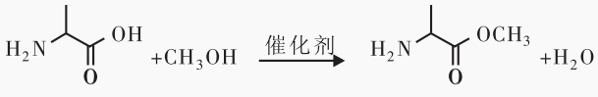 (2 分)

(3) 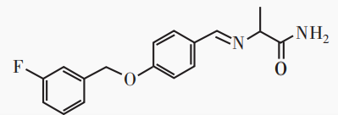(2 分)

(4) 加成反应或还原反应 (1 分)

(5) 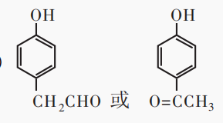 (2 分)